使用GPU加速通用科学计算一CUDA技术解析

2009-7-8 作者: 刘勇 来源: 万方数据

关键字: CUDA GPU 并行计算
lGPU是图形加速卡的处理单元，具有大量的并行流水线，通常，其浮点运算能力是同代的CPU的10倍以上。本文介绍了一种尚在完善中的利用GPU强大的 浮点运算能力来加速通用科学计算的缟程模型CUDA。CUDA是用于GPU计算的开发环境，它是一个全新的软硬件架构，可以将GPU视为一个并行数据计算 的设备，对所进行的计算进行分配和理。
一、引言
CUDA是用于GPU计算的开发环境，它是一个全新的软硬件架构。可以将GPU视为一个并行数据计算的没备，对所进行的计算进行分配和管理。在CUDA 的架构中，这些汁算不再像过去所谓的GPGPU架构那样必须将计算映射到图形API(OpenGL和Direct 3D)中，因此对于开发者来说，CUDA的开发门槛大大降低了。CUDA的GPU编程语占基于标准的C语言。因此任何有C语言基础的用户都很容易地开发 CUDA的应用程序。目前为止，CUDA支持的GPU只包括NVIDIA公司的硬件支持Direct X 10编程接口的GeForce 8系列以及更新型号，考虑到较旧的GPU型号其像素渲染管线和顶点渲染管线是分离的且管线数量较少，所以在这些GPU上执行通用计算其性能并不会比当前最 好的CPU显著提高。目前，最新的NVIDIA公司的GPU产品GeForce GTx 280具有240个流处理器，运行在1300MHz频率上，浮点运算惟能933GFlops，而AMD的Radeon liD 4870则具有800个850MHz的流处理器。浮点运算性能1003GFlops，达到了1TFlops级别。而Intel公可最新的明核心处理器浮点 运算性能只能达到100GFlops。斯坦福大学的分布式运算项目Folding@Home使用GeForce GTX 280的运算效率可达Core 2 Quad 3GHz四核心处理器的45倍。考虑到图形加速卡低廉的价格及其普及程度，利用GPU强大的处理能力来加速通用科学计算以及普通应用程序的计算密集部分具有非常好的应用前景。
二、编程模型
通过CUDA编程时。将GPU看作可以并行执行非常多个线程的计算设备。GPU相当于是协处理器，处理大量的并行运算，由于GPU硬件本身的结构特性决 定了它的分支控制件能低下，但其数学运算能力巨大。所以最终的运算模式是用CPU做控制程序，然后把需要大量并行处理的计算密集任务放到GPU上来处理。 CPU和GPU都保留自己的DRAM存储器，分别称为主机内存(host memory)和设备内存(device memory)。用户可以通过优化的API调用将数据从一个DRAM复制到其他DRAM巾，而优化的API调用使用了．设备的高性能直接内存访问 (DMA)引擎。
在CUDA的软件层面。NVIDIA C编译器是其中的核心。CUDA程序是GPU和CPU的混合代码，它首先由NVIDIA C编译器进行编译。经过编泽后，GPU和CPU的代码将被分离，GPU代码被编译成GPU计算的机器码。而CPU的C代码输出由标准的C编译器进行编译。 因此一个完整的CUDA软件开发环境还需要有一个面向CPU的C编译器。CUDA可以支持多种运行在Windows XP和Linux操作系统下的C、开发系统诸如Microsoft Visual C++等。CUDA通过允许程序员定义一种叫kernel的甬数来扩展C语言以支持CUDA技术。当一个这种函数被调用时，会并行的执行N遍在N个不同的 CUDA线程上，与此对应，普通的C语言函数执行时只执行一遍。定义一个kemel函数要用到“_global_”限定符，而每次调用所并行执行的线程数 量用扩展的“<<<>>>”语法来指定．
CUDA的函数类型限定符有三 种．“_device_”限定符声明函数在GPU设备上执行，只能从GPU中调用。“_global_”限定符将函数声明为内核，这种函数在设备上执行． 只能从CPU主机中调用．而。“_host_”限定符声明函数在主机上执行且只能从主机上调用。如_global_void incrementArrayOnDevice(float *a,int N){...};
就是定义一个在GPU上并行执行．且只能从CPU中调用的函数。而
是对该函数的词用．共有4X256=1024个独立的并行线程来执行该函数。
三、程序实例
该实例分别在CPU和CUDA没备上进行简单的计算，在浮点数组中以1为增量增加每个元素，最终比对两者的结果看是否相等。
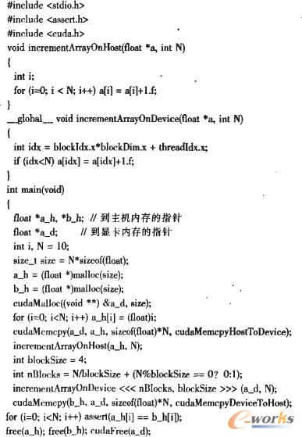
我们注意到经典的串行算法是使用常用的for语句进行迭代循环，而_global_函数用nBloeksxblockSize个独立线程并使每个线程只 完成一个加法，使得GPU函数代码里没有一个循环但也可以正确的完成同样的功能。这体现出了CUDA并行和串行代码的编程策略的不同，因为GPU固有的弱 控制强计算性质，使得在GPU上执行的代码尽量设计的少用循环或使得每次循环工作多而循环及分支次数少，并且尽量使用多线程。同时我们也发现，每次的计算 都要通过使用eudaMemcpy函数将数据从主内存拷贝到GPU内存上．运算完成之后．再用相同的函数将结果从GPU内存拷贝回主内存中。
四、总结
CUDA是一项以提高计算性能为目的的新必技术，但是其影响将远远超出“计算”的范围，GPGPU是一个神奇的事物，因为如果处理得好的话，那么可以几 千倍的打破摩尔定律，而跳跃到下一个时代。GPGPU的问题就在于编程的痛苦性太高．而CUDA就是为此目的而设计。日前不止是GPU是并行处理器，就连 传统的CPU也由于受到主频难以提高的限制而大力向多核心方向发展，所以未来的整个软件设计世界正在经历着前所未有的整体的由串行技术迅速向并行化的转 变，并行程序设计足困难的，所以我们迫切需要有一个好的并行设计架构来简化工作，CUDA的出现无疑为我们提供了一种优雅的解决方案。

